СУРАГО ДМИТРИЙ АЛЕКСАНДРОВИ, 3 курс, 5 группа, ПОИТ

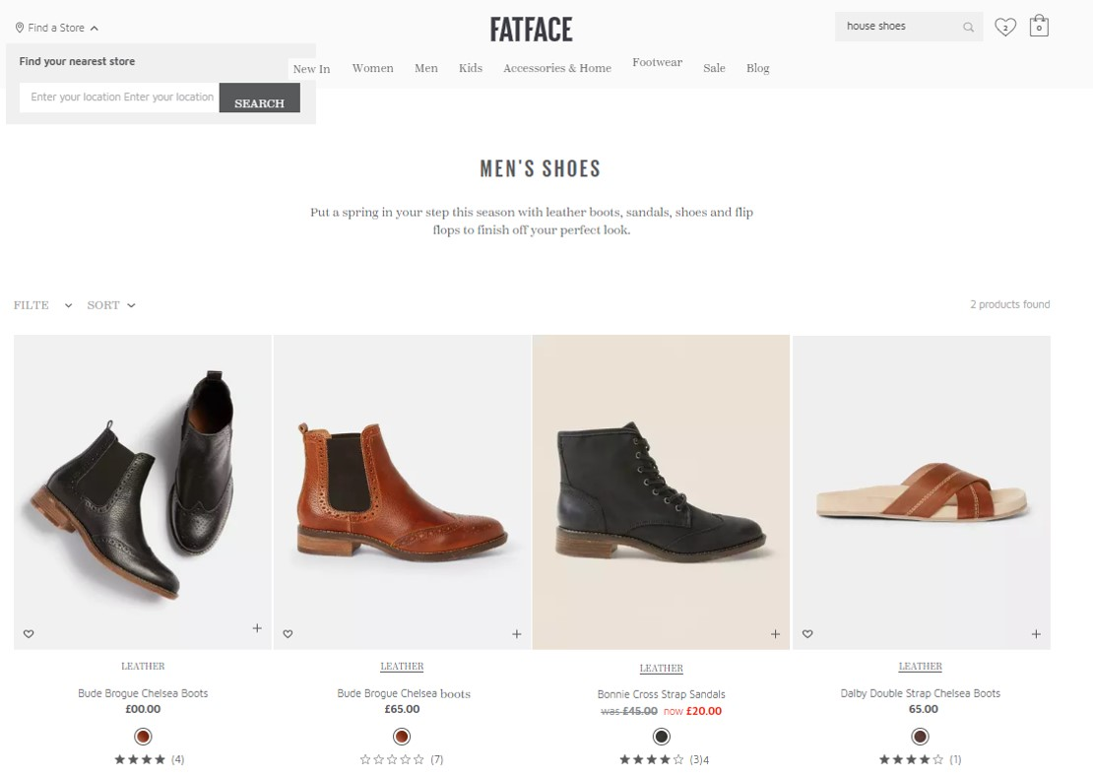

***Поиск Location(левый верх):*** надпись на кнопке Search съехала вниз  
***Контекстное меню:*** налезает на поиск, нет выравнивания слов  
***Глобальный поиск:*** набрано «house shoes», а в результате показаны ботинки и сандали  
***Количество найденной обуви (справа вверху над картинками):*** написано 2, а найдено 4  
***Картинки и их описание:***   
 - первая картинка: кнопка «Добавление» улетела вверх; нет нижнего подчеркивания под надписью «LEATHER»; отсутствует цена (стоят нули); цвет в кружочке не совпадает с цветом обуви на картинке; в оценке не хватает пятой звездочки;  
 - вторая картинка: нет оценки (не стоит ни одной звездочки);   
 - третья картинка: на третьей картинке кнопка «Лайк» отсутствует; в оценке после скобок стоит непонятное число; наименование обуви не совпадает с обувью картинкой;  
 - четвертая картинка: перед ценой нет валюты; цвет в кружочке не совпадает с цветом обуви на картинке; наименование обуви не совпадает с обувью картинкой;